５ 連合戸長役場
鳥取県再置当時の 鳥取県の再置が決定した明治１４年は、わが国の政治情勢も大きく変っていった。同年１０月、
政治情勢 北海道開拓使官有物払い下げ事件に対し、世論の非難が高まり、これを圧え切れなくなった政府は、明治２３年を期し、国会開設することを約した。自由民権派は、議会政治にそなえて、政党を結成し、活ぱつな運動を展開した。しかし、天皇を中心とする中央集権国家の完成をめざしていた政府は、国会開設にそなえ、憲法制定の準備をいそぐとともに、府県会規則や集会条例の改正、軍人勅諭の発布、徴兵令の改正等をつぎつぎにおこなった。行政組織も整備され、明治１８年の内閣制度につづき、やがて市・町村制もしかれることとなった。このような、中央権力の支配強化は、地方行政にも及んできた。
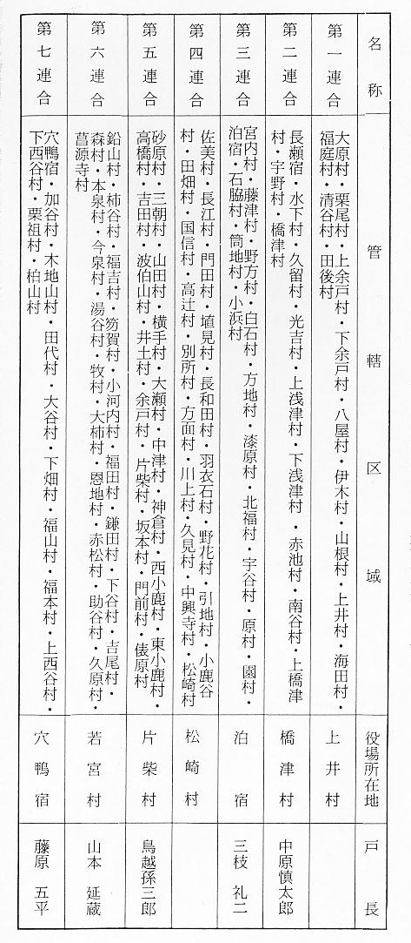
三新法の大改正 明治１７年５月、三新法の大改正がおこなわれた。これにより、行政区画はさらに拡大され、郡区町村編成法によって生まれた、小規模な村を、数か村管轄する連合戸長役場が置かれた。
行政区画の大改正 鳥取県下では、すでに、町村費の節減という財政上の理由から、連合して１つの戸長役場を設
と区域 けたところもあり、三新法の改正に先だって、明治１６年３月１日、鳥取県甲第１６号をもって、行政区画の変更が布達された。その連合区域は、河村郡を７連合、久米郡を９連合、八橋郡を８連合とした。そのうち河村郡の連合戸長役場は、前表の通りであった。
連合戸長設置の経 同年４月１日、橋津村中原慎太郎は、準十五等をもって河村郡第２連合戸長に任命された。こ
過と戸長名 のとき、第２連合戸長役場を橋津村に設立することについて、長瀬村に異議があったので、中原はこれを確定するため就任したと、同家史に記している。中原辞任のあと連合戸長に就任した者は、次の通りである。
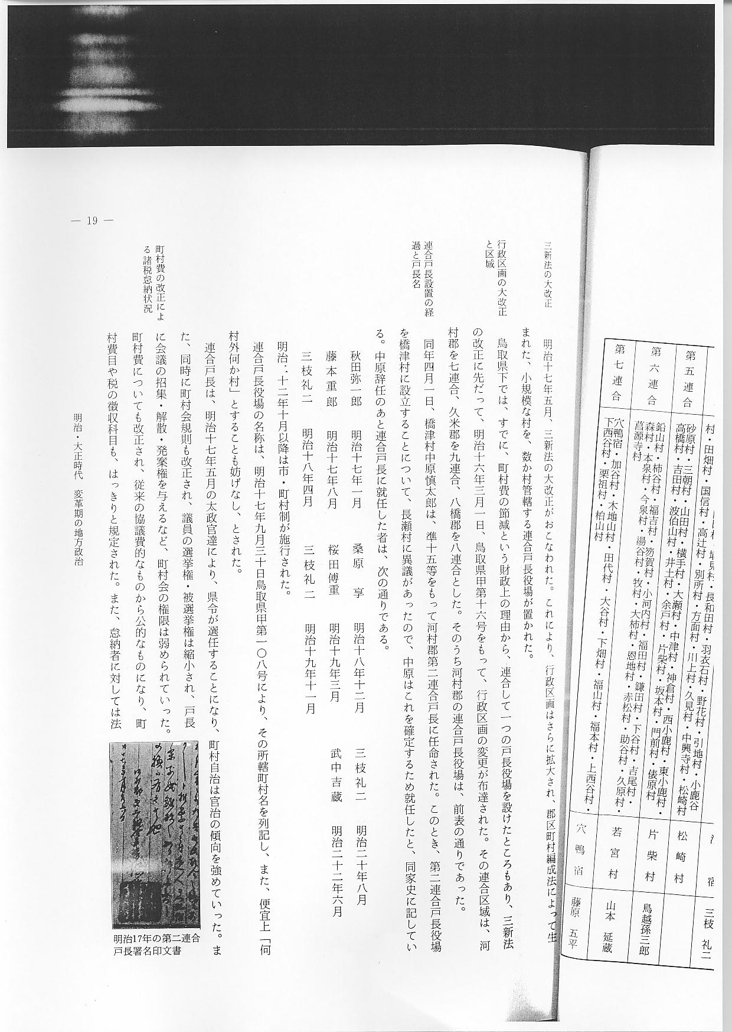
明治２２年１０月以降は市・町村制が施行された。
連合戸長役場の名称は、明治１７年９月３０日鳥取県甲第１０８号により、その所轄町村名を列記し、また、便宜上「何村外何か村」とすることも妨げなし、とされた。
連合戸長は、明治１７年５月の太政官達により、県令が選任することになり、町村自治は官治の傾向を強めていった。また、同時に町村会規則も改正され、議員の選挙権・被選挙権は縮小さ
町村費の改正によ れ、戸長に会議の招集・解散・発案権を与えるなど、町村会の権限は弱められていった。町村費る諸税怠納状況 についても改正され、従来の協議費的なものから公的なものになり、町村費目や税の徴収科目も、
はっきりと規定された。また、怠納者に対しては法によって公売処分をおこなった。明治１９年１１月、橋津村外１０か村戸長役場（当時戸長は三枝礼二）が作った「諸税未納人別刎出帳」によると、光吉村に１８人、久留村に２５人、水下村に２０人の怠納者があったと記録されており、他の村村においても相当数の怠納者が出たことは想像に難くない。これは町村の役場費・土木費・教育費・災害予防費などの増加による過重な徴税によるもので、鳥取県史にも「このすう勢は、不況の最も激しかった１９年に最高に達し、地租および土地にかかわる地方税・町村費の不納者が４,４８１人に達し、そのうち貧困によるものが８３.５％、不納金総額１,３６５円であった」
不況による米相場 と県下の状況を述べている。当時、農村の経済不況は、しだいに深刻の度を加え、米価は暴落し、
の下落 明治１７年秋の米相場は、石当り３円代に下落した。そのうえ、前年に続く稲の凶作で、食糧危
奨恵社の窮民救助 機に襲われ、糊口に困る難民も多く、奨恵社では、これらの難民に対し粥の炊き出しをして救助
にあたった。同社の窮民救助費の支給をみると、明治１５年米４斗、１６年米２１石５斗６升、
１７年米１６石８斗・金４円２０銭、１８年米３２石４升・金３３円８銭４厘、１９年米２０石
４斗７升、２０年米１斗２升、２１年米５斗２升、計米９１石９斗１升・金３７円２８銭４厘と
なっており、明治１７・８年は山田県令の道路修築による臨時土木費の負担が、非常に過重とな
り、民力は極度に疲弊していったため、山田知事に対し、民力の休養を要求する声が、次第に高
まっていた。

